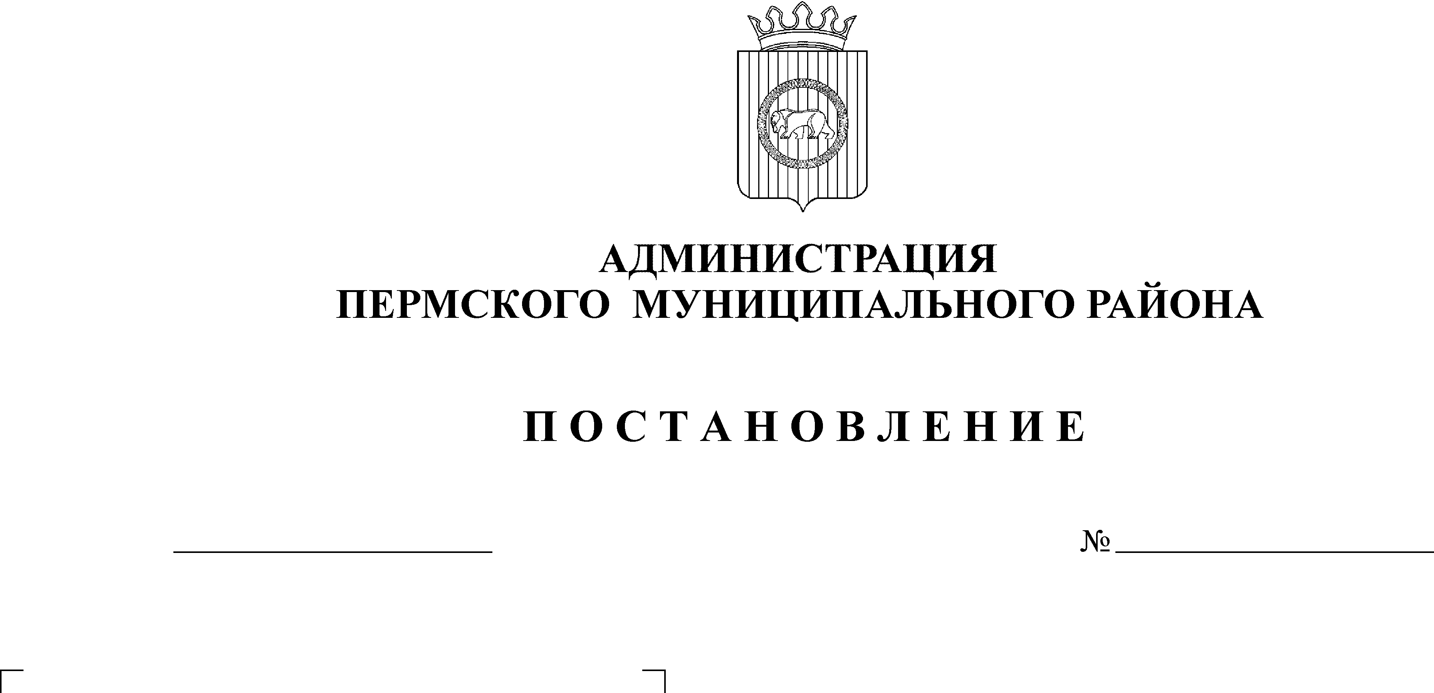
Об определении случаев банковского
сопровождения контрактов, предметом
которых являются поставки товаров,
выполнение работ, оказание услуг
для обеспечения нужд Пермского
муниципального района

12.12.2014
5217
(в ред. Постановлений администрации Пермского муниципального района
от 09.12.2016 № 693, от 10.03.2017 № 100)

В соответствии со статьей 35 Федерального закона от 05.04.2013 № 44-ФЗ "О контрактной системе в сфере закупок товаров, работ, услуг для обеспечения государственных и муниципальных нужд",
ПОСТАНОВЛЯЮ:
1. Определить следующие случаи банковского сопровождения гражданско-правовых договоров, предметом которых являются поставки товаров, выполнение работ, оказание услуг для обеспечения нужд Пермского муниципального района, а также которые заключены муниципальным бюджетным учреждением Пермского муниципального района, муниципальным унитарным предприятием Пермского муниципального района либо иным юридическим лицом в соответствии с частями 1, 2.1, 4 и 5 статьи 15 Федерального закон от 05.04.2013 № 44-ФЗ "О контрактной системе в сфере закупок товаров, работ, услуг для обеспечения государственных и муниципальных нужд", осуществляемого в соответствии с Правилами, утвержденными постановлением Правительства Российской Федерации от 20.09.2014 г. № 963 «Об осуществлении банковского сопровождения контрактов» (далее соответственно – контракты, банковское сопровождение):
(п. 1 в ред. Постановления администрации Пермского муниципального района от 09.12.2016 № 693)
1.1. банковское сопровождение контракта путем проведения мониторинга расчетов в рамках исполнения контракта осуществляется в случае, если начальная (максимальная) цена такого контракта (цена контракта с единственным поставщиком (подрядчиком, исполнителем) (далее - цена контракта) составляет от 200 млн. рублей до 1 млрд. рублей;
1.2. расширенное банковское сопровождение контракта осуществляется в случае, если цена контракта превышает 1 млрд. рублей.
2. Установить, что банковское сопровождение контрактов не применяется к исполнению:
2.1. контрактов, заключенных до дня вступления в силу настоящего постановления;
2.2. контрактов, заключенных при осуществлении закупок, извещения об осуществлении которых опубликованы на официальном сайте Российской Федерации в информационно-телекоммуникационной сети «Интернет» для размещения информации о размещении заказов на поставки товаров, выполнение работ, оказание услуг, до дня вступления в силу настоящего постановления;
2.3. контрактов на оказание финансовых услуг по предоставлению бюджету Пермского муниципального района кредитов для покрытия дефицита бюджета Пермского муниципального района и(или) погашения долговых обязательств Пермского муниципального района.
3. Привлечение банка осуществляет поставщик (подрядчик, исполнитель) для:
(п. 3 в ред. Постановления администрации Пермского муниципального района от 10.03.2017 № 100)
3.1. проведения мониторинга расчетов в рамках исполнения контракта;
(п. 3.1. в ред. Постановления администрации Пермского муниципального района от 10.03.2017 № 100)
3.2. проведения расширенного банковского сопровождения.
(п. 3.2. в ред. Постановления администрации Пермского муниципального района от 10.03.2017 № 100)
4. Настоящее постановление вступает в силу с 1 января 2015 г.
5. Постановление подлежит опубликованию в «Информационном бюллетене Пермского муниципального района».
6. Контроль исполнения настоящего постановления возложить на заместителя главы администрации муниципального района по социальному развитию А.В. Цвикилевича.

Глава администрации
муниципального района В.Ю. Цветов

